Umsetzungsbeispiel 1
Die Erfindung des Buchdrucks als Medienrevolution

I. inhaltsbezogene Kompetenzen, Leitperspektiven, Orientierungskompetenz

Standard 3.2.2 (1):
…den Übergang vom Mittelalter zur Neuzeit charakterisieren und als Epochenwechsel beurteilen sowie seine Erscheinungsformen im Alltag der Menschen erläutern (Renaissance: Individuum, Kopernikanische Wende; Neue Wissenschaft: Naturbeobachtung; Buchdruck, Bankwesen, Fernhandel)
Leitperspektiven:
Medienbildung (MB)
- Mediengesellschaft
- Information und Wissen
Orientierungskompetenz:
1. die historische Bedingtheit der Gegenwart sowie Unterschiede und Gemeinsamkeiten zwischen Vergangenheit und Gegenwart analysieren und bewerten
II. Unterrichtsverlauf

1. Einstieg (Folie M1) (vgl. Methodenblatt, Aufg. 1)
AA: Beschreibe die Bilder (M1) und erkläre den Ausspruch von Lichtenberg. Stelle Fragen an die Vergangenheit, die für dich heute eine Bedeutung haben. Greife dabei auf die Überlegungen zurück, die wir über das „Lernen aus der Geschichte“ angestellt haben (vgl. Methodenblatt, Aufg. 1).
mögliche Ergebnisse: Wie einschneidend war die Erfindung des Buchdrucks? Ist unsere (Medien-) Welt ohne Gutenberg denkbar? Ist die Erfindung des Computers/des Internets ähnlich einschneidend wie die Erfindung des Buchdrucks? ...

2. Erarbeitung 1: Analyse der Vergangenheit (vgl. Methodenblatt, Aufg. 2)
A) Die Erfindung des Buchdrucks (Kurzfilm M2)
AA: Arbeite aus dem Film die wesentlichen Elemente der Erfindung Gutenbergs heraus.
Ergebnissicherung
mögliches Zusatzmaterial zur Reorganisation (Schema Buchdruck M3)
AA: Erkläre die Erfindung Gutenbergs, indem du die Abbildung M3 erklärst. Fasse anschließend die Vorteile seiner Erfindung zusammen.
B) Folgen der Erfindung des Buchdrucks (M4-M6)
AA: Arbeite aus M4-M6 die Folgen heraus, die die Erfindung des modernen Buchdrucks hatte. (arbeitsteilige Partnerarbeit/Think-Pair: 1: M4,M5 – 2: M6)
Gemeinsames Erörtern der Folgen von Gutenbergs Erfindung, zuerst unmittelbar (Impuls: „Erst durch den Buchdruck wurde die Reformation möglich.“), dann längerfristig (Wissenschaft, politische Öffentlichkeit, Alphabetisierung…)
Ergebnissicherung, zentrale Ergebnisse:
- Der Buchdruck hat die Produktion und Verbreitung von Druckschriften nachhaltig befördert.
- Die schnellere und umfassendere Verbreitung von Information stellt einen wichtigen Einschnitt dar. Seine Folgen lassen sich unmittelbar bei der theologischen und politischen Auseinandersetzung um die Reformation beobachten.

3. Erarbeitung 2: Vergleich mit der Gegenwart (M7-M11) (vgl. Methodenblatt, Aufg. 3)
Gemeinsames Entwickeln von Vergleichskriterien oder Vorgabe der Kriterien (Medien, technische Neuerungen, Vorteile, Nachteile…).
AA: Bearbeite die Materialien M7-M11. Vergleiche die Mediengesellschaft heute mit der Medienwelt zu Gutenbergs Zeiten. (auch möglich als arbeitsteilige Partnerarbeit/Think-Pair: 1: M7, M8 – 2: M9-11 – auf M11 kann auch verzichtet werden.)
Präsentation der Ergebnisse

4. Transfer, Problematisierung: Schlussreflexion (vgl. Methodenblatt, Aufg. 4-6)
AA: Stellt die Antworten zusammen, die ihr auf eure eingangs gestellten Fragen gefunden habt.
AA: Diskutiert, was ihr durch die Beschäftigung mit Gutenbergs Erfindung gelernt habt. Greift dabei auf die Überlegungen zurück, die wir über das „Lernen aus der Geschichte“ angestellt haben.

zentrale Erkenntnisse:
- Insgesamt hat der Buchdruck zu einem rasanten Anstieg der Druckerzeugnisse bis heute geführt.
- Auch heute spielen Druckerzeugnisse eine zentrale Rolle (Wissenschaft, Bibliothek, journalistischer Bereich).
- Heute kommen zu den klassischen Druckmedien eine Vielzahl von Medien hinzu, die eine wichtige Rolle in unserem Leben spielen (und die Druckmedien in ihrer Bedeutung zunehmend ablösen).
- Die Erfindung von Computer und Internet markiert einen ähnlichen Einschnitt wie die Erfindung des Buchdrucks.
IV. Materialien
Einstieg

M1 Gutenberg, der Erfinder des Buchdrucks, und Computer heute (Folie)
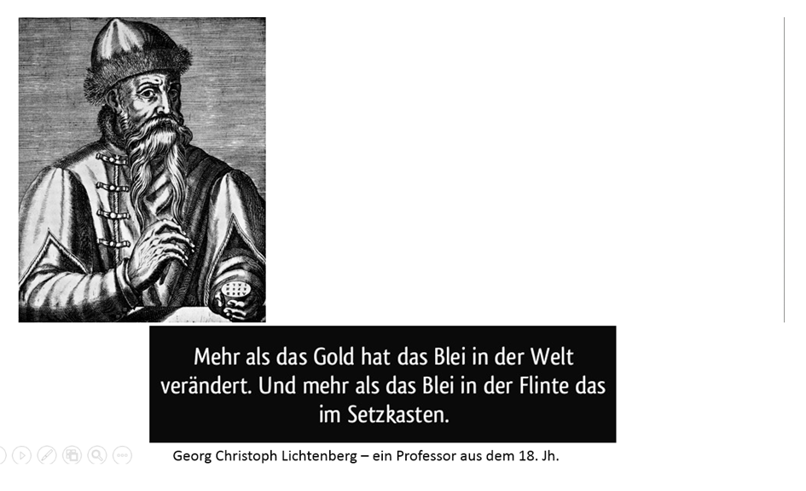

Person vor Bildschirm bei Internet-Recherche

http://www.spiegel.de/fotostrecke/toolbars-und-browser-datenschutz-probleme-bei-microsoft-diensten-fotostrecke-64462.html

Die Erfindung des Buchdrucks
M2 Kurzfilm über Gutenberg (die ersten 8,5 Minuten)

Online abrufbar unter:
http://www.swr.de/unternehmen/organisation/medienkompetenz-gutenberg-der-erfinder-des-buchdrucks/-/id=7687068/did=14685020/nid=7687068/dzlguj/index.html
M3 Die Arbeitsschritte beim Buchdruck mit beweglichen Lettern
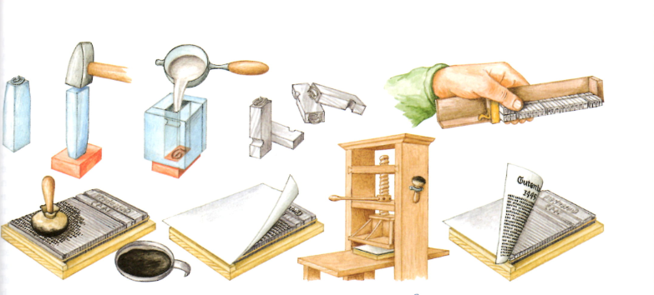
Aus: Geschichte und Geschehen BW, Bd. 2, Leipzig u.a. 2005, S. 178.
(c) Ernst Klett Verlag GmbH, Stuttgart, mit freundlicher Genehmigung des Verlages

Folgen der Erfindung des Buchdrucks
M4 An den christlichen Adel deutscher Nation
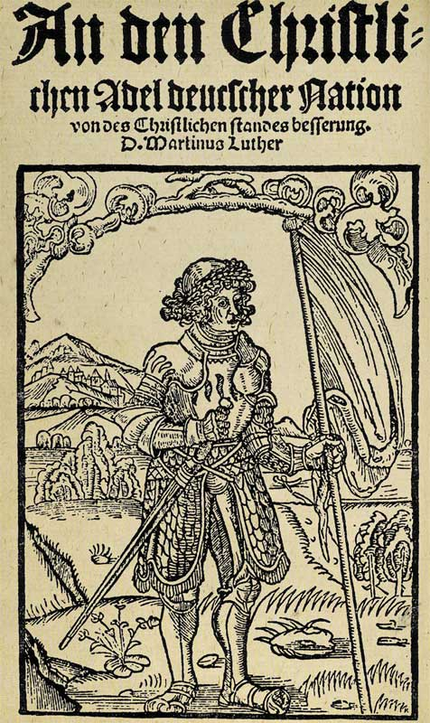 | Streitschrift Luthers, in der er die deutschen Fürsten dazu aufruft, auch gegen den Willen der Bischöfe die Reformation durchzuführen. Die Auflage von zu damaliger Zeit sensationellen 4000 Exemplaren war in kürzester Zeit vergriffen.  https://upload.wikimedia.org/wikipedia/commons/6/69/Christlicher-Adel-de.jpg
M5 Flugschriften um 1530  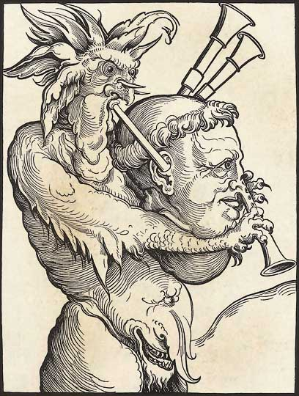  Der Teufel spielt auf Luther Sackpfeife | 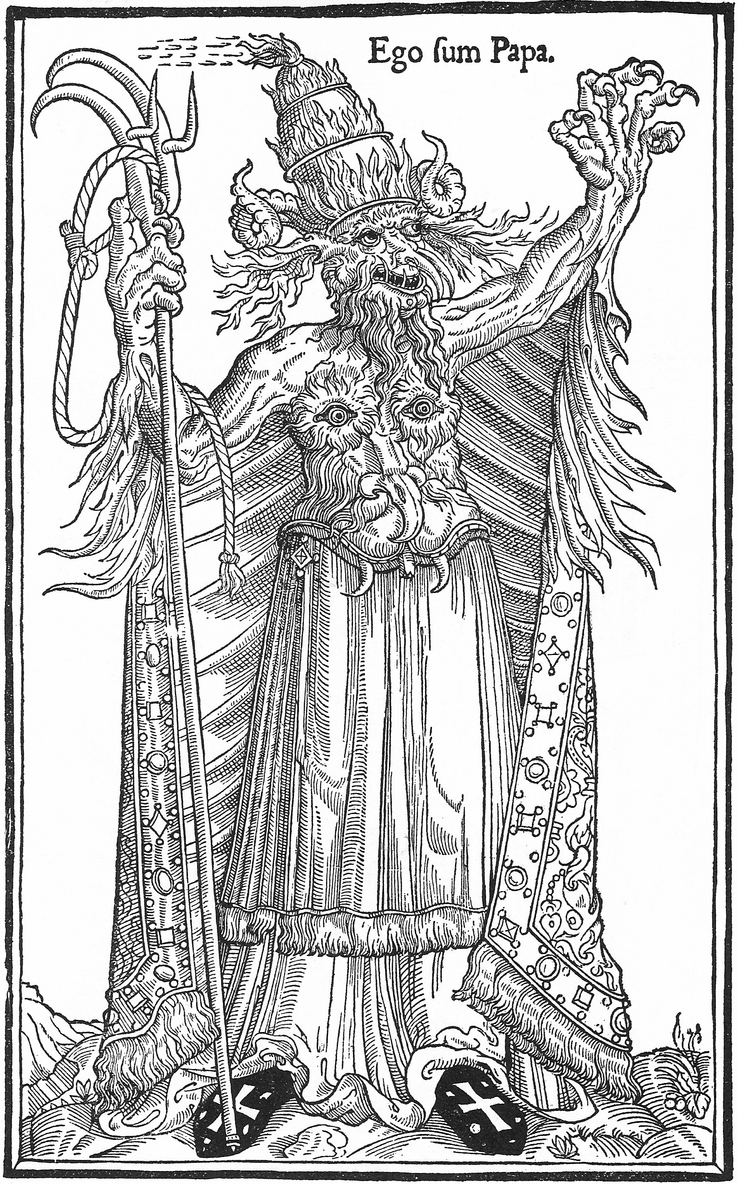  Ego sum papa – Ich bin der Papst

Der Buchdruck ermöglichte im Kampf um die Reformation den massenhaften Druck religiöser Schriften. Auch viele Flugschriften wurden gedruckt. Wegen ihrer Bilder konnten sie auch von denen verstanden werden, die nur schlecht oder gar nicht lesen konnten.
M6
Europäische Produktion von gedruckten Büchern
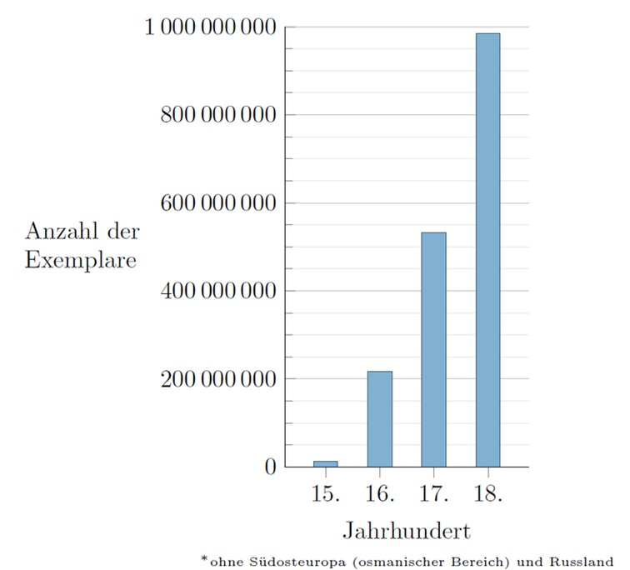
https://upload.wikimedia.org/wikipedia/commons/5/54/Europ%C3%A4ische_Produktion_von_gedruckten_B%C3%BCchern_ca._1450%E2%80%931800.png
Tentotwo - Namensnennung - Weitergabe unter gleichen Bedingungen 3.0 Unported (CC BY-SA 3.0)

Um 1500 gab es in Europa schon rund 260 Orte mit rund 1120 Druckereien, die innerhalb von vier Jahrzehnten immerhin 30.000 Werke herausgegeben und 20 Millionen Exemplare gedruckt hatten. Nach mehreren Jahrtausenden handschriftlicher Überlieferung war dies ein Medienwechsel, dessen Bedeutung mit der Entwicklung der elektronischen Medien in unserer Zeit zu vergleichen ist. Und was ist nach rund 450 Jahren aus der Erfindung geworden: Auf der 49. Internationalen Buchmesse in Frankfurt wurden im Oktober 1997 wieder von mehr als 9.500 Verlagen mehr als 320.000 neue Titel vorgestellt.
Christoph Schlott, Team "Mainz. Gutenberg 2000", online unter: http://www.gutenberg.de/erfindu4.htm.

Vergleich mit der Gegenwart
M7 Die neue Stadtbibliothek in Stuttgart
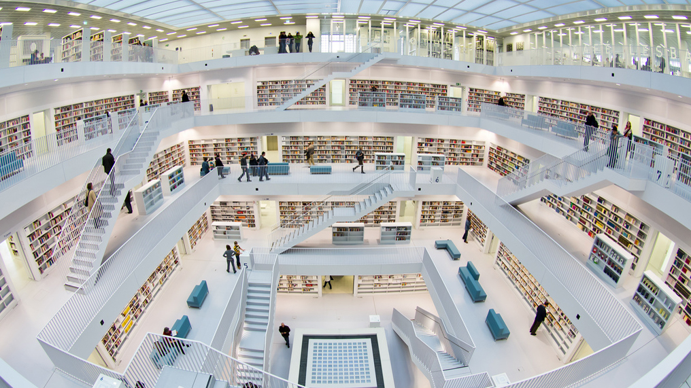

https://www.flickr.com/photos/schubi74/6629514137/sizes/l/in/gallery-44120658
CC BY-NC-SA 2.0

M8 Medien heute
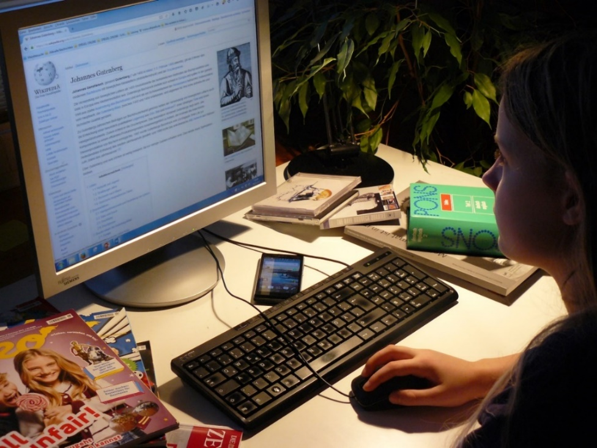

Tipp: Welche Medien benutzt ihr, wofür und wie lange am Tag?

M9 Mann druckt Wikipedia aus
Text aus urheberrechtlichen Gründen gelöscht
Der US-Amerikaner Michael Mandiberg möchte Wikipedia druckbar machen. Angaben zu Umfang (z.B. allein das Inhaltsverzeichnis umfasst 91 Bände) der Online-Enzyklpädie.
Futurzone, 17.6.2015, online unter: http://futurezone.at/digital-life/mann-druckt-wikipedia-aus/136.649.636

M10 Kontakte über Facebook
Bild aus urheberrechtlichen Gründen gelöscht
http://allfacebook.de/wp-content/uploads/2010/12/facebook_freunde_weltkarte.png
M11 Digitale Revolution
Es wird angenommen, dass es der Menschheit im Jahr 2002 das erste Mal möglich war, mehr Informationen digital als im Analogformat zu speichern, was deshalb als der Beginn des „Digitalen Zeitalters“ gesehen werden kann. Die fast vollständige Digitalisierung der weltweit gespeicherten Informationsmenge vollzog sich in weniger als 10 Jahren, während des Jahrzehnts um die Millenniumswende. Es wird geschätzt, dass im Jahr 1993 lediglich 3 % der weltweiten Informationsspeicherkapazität digital war, während es 2007 bereits 94 % war. […] Die Digitalisierung von Informations- und Kommunikationsprozessen hat zu einer Informationsexplosion geführt. […] Der Computer ist heute am Arbeitsplatz, in Wissenschaft, Erziehung und vielen weiteren Arbeits- und Handlungssystemen selbstverständlich geworden. Eine entscheidende Rolle nehmen dabei die so genannten digitalen Güter (Software und digitale Informationen) ein. Diese unterscheiden sich von klassischen, materiellen Produkten (z. B. Hardware) dadurch, dass sie beliebig oft benutzt oder kopiert werden können, ohne sich zu verbrauchen und unabhängig davon, wie viel Arbeit in ihnen steckt. Digitale bzw. nachträglich digitalisierte Güter lassen sich vor allem über das Internet kostengünstig und direkt verteilen oder an Kunden verkaufen.
https://de.wikipedia.org/wiki/Digitale_Revolution

